GUÍA DE CONTENIDOS
PROPIEDADES DE LOS MATERIALES

Esta guía de contenidos de nociones básicas de propiedades mecánicas de los materiales te servirá para conocer el comportamiento de los materiales sometidos a un esfuerzo determinado. Además, esta guía será tu apoyo para realizar las actividades que se proponen más adelante, en las que deberás estudiar para diseñar y fabricar una pieza.

OBJETIVO DE  LA ACTIVIDAD | Conocer nociones básicas de las propiedades mecánicas de los materiales.
OBJETIVOS DE  APRENDIZAJE  GENÉRICO | B - C
APRENDIZAJE  ESPERADO | 1. Realiza trabajos de sujeción de piezas y componentes mecánicos, utilizando herramientas eléctricas y manuales, considerando las medidas de seguridad y de protección del medio ambiente.
CRITERIOS DE  EVALUACIÓN | 1.1 Identifica los elementos de sujeción correctos, considerando las características de las piezas o componentes y sus posibilidades de contención, de acuerdo a las indicaciones del manual del fabricante.

ANTES DE INICIAR CONSIDERA LO SIGUIENTE
Una de las formas más aceptadas de clasificación de los materiales, es por el comportamiento que estos materiales tienen a un esfuerzo. Este comportamiento, es lo que llamaremos propiedades mecánicas de los materiales. Es de mucha importancia, ya que, el comprender el comportamiento es fundamental para el diseño seguro de estructuras, elementos y piezas.

TEMA N°1: CLASIFICACIÓN DE LOS MATERIALES

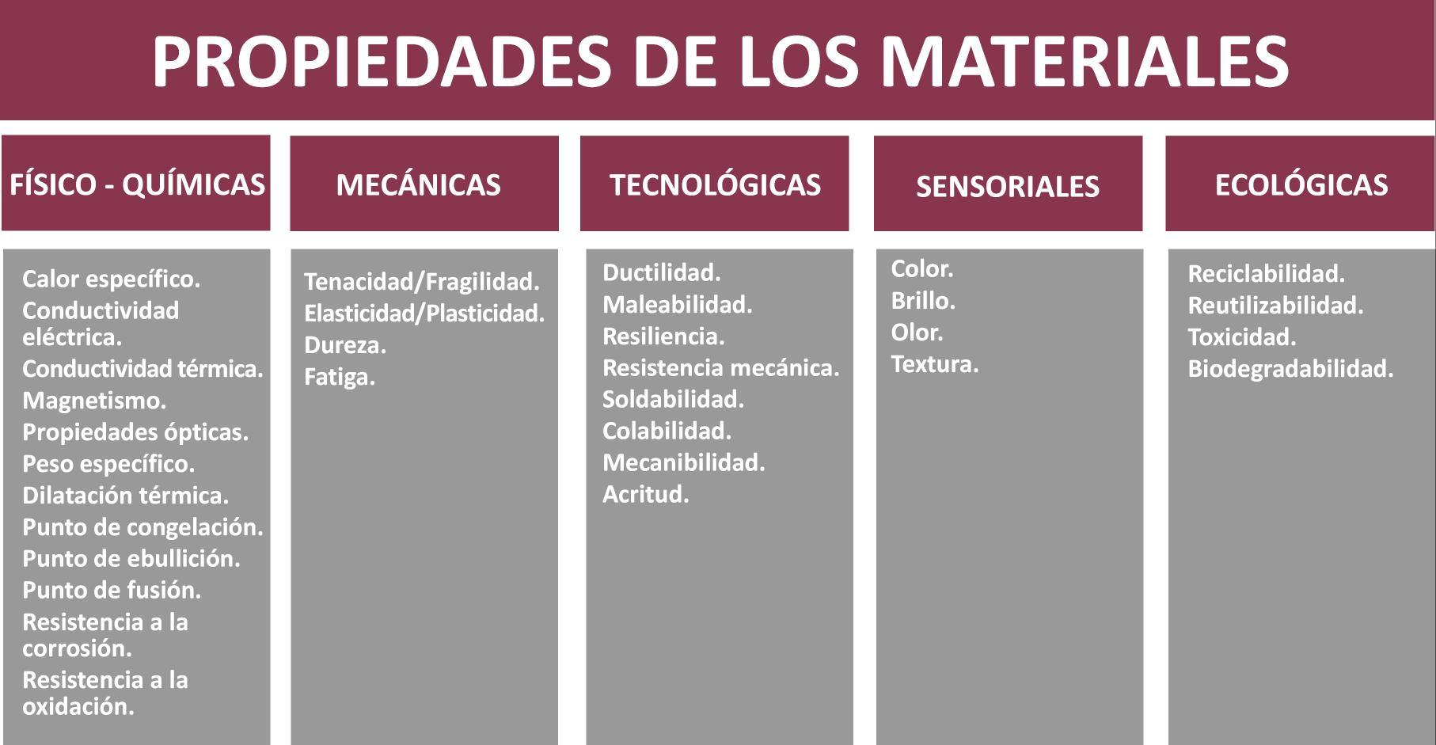
Fuente: https://www.edu.xunta.gal/espazoAbalar/sites/espazoAbalar/files/datos/1464947174/contido/22_propiedades_mecnicas.html

- PROPIEDADES MECÁNICAS DE LOS MATERIALES

- Plasticidad: Es la capacidad que presentan los materiales de adquirir deformaciones permanentes.
- Ductilidad: Es la aptitud de los materiales en ser deformados en hilos.

http://www.haztepequeno.es/plasticidad-neuronal/

- Maleabilidad: Es la aptitud de los materiales en ser deformación en forma de láminas.
- Dureza: Es la resistencia que opone un material a ser rayado o penetrado por otro.

https://www.areatecnologia.com/materiales/escala-de-dureza-de-mohs.html

- Resiliencia: Es la capacidad que posee un material para resistir golpes.
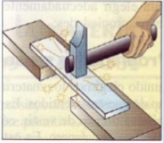
https://sites.google.com/site/materialesireneguijarroiesrpe/home/propiedades-fisicas/propiedades-mecanicas

- Tenacidad: Es la capacidad que posee un material a resistir esfuerzos lentos. Si los esfuerzos vencen a la cohesión, los materiales tienden a deformarse de forma que pueden alargarse (tracción), comprimirse (comprensión), doblarse (flexión), cortarse (cizalladura), y torcerse (torsión).
Por lo tanto, se definen por diferentes tipos de resistencia: a la tracción, comprensión, flexión, torsión, cizalla, etc.
Fuente: https://es.slideshare.net/rosariopinoaljama/tenacidad-y-fragilidad
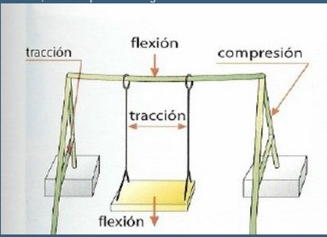
Fuente: https://sites.google.com/site/estructurasymecanismossya/tipos-de-esfuerzos
Los cables y las cadenas se encuentran a tracción. Las columnas y los pilares de construcción suelen estar bajo compresión. Las vigas a flexión. Los ejes de los motores a torsión. Y los tornillos y pasadores a cizalla.
- RESISTENCIA A LA TRACCIÓN
Es el máximo esfuerzo nominal realizado a tracción que una probeta soporta sin romperse. También se conoce como resistencia a la tracción máxima (TS). En el diagrama tensión-deformación nominal es la máxima tensión alcanzada por la curva. Si la tensión máxima aplicada se mantiene la probeta empieza a sufrir una deformación plástica localizada (estricción) que terminará por romper la pieza justo al llegar a la tensión de rotura.
- Elasticidad: Es la capacidad que presentan determinados materiales de recobrar su forma original después de haber sido deformado luego se cesar el esfuerzo que los deformó.

La ley de Hooke establece que los cuerpos al ser sometidos a un esfuerzo se deforman, pudiendo recuperar, al cesar dicho esfuerzo, su forma primitiva. Cada material posee una relación constante entre los esfuerzos unitarios aplicados y las deformaciones unitarias producidas (alargamientos y acortamientos) que recibe el nombre de Módulo elástico o Módulo de Young. En un gráfico de tensión-deformación el módulo de elasticidad del material ensayado se corresponde con la pendiente de la recta de la zona elástica.
Los materiales con gran módulo elástico son rígidos y requieren de grandes esfuerzos para su deformación elástica (tienen mayor pendiente en los diagramas de tracción). Puede relacionarse el módulo de elasticidad con el tipo de enlace del material ensayado.
Para dar un visión general y aproximada de un material, esta puede ser dada a simple vista, sin embargo, cuando necesitamos realizar un juicio mucho específico, es necesario recurrir a otro tipo de procedimientos mucho más idóneos como es el de los ensayos de los materiales.
TEMA N°2: TIPOS DE ENSAYOS
- ENSAYOS DE PROPIEDADES MECÁNICAS
Con el fin determinar las propiedades mecánicas de los materiales se puede realizar por medio de la máquina universal realizando ensayos de compresión, ensayos de tracción.
- ENSAYOS DE CONFORMACIÓN O TECNOLÓGICOS
Este tipo de ensayos, tiene por objetivos determinar el buen proceso de estampado u otro proceso.
- ENSAYOS NO DESTRUCTIVOS
Los ensayos no destructivos, son ensayos en la cual no genera impacto en la muestra o pieza ensayada.
- ENSAYOS METALOGRÁFICOS
Ensayos por medio de instrumentos metalográficos.
- Ensayos Virtuales: Son realizados para conocer el comportamiento de una pieza bajo unas determinadas condiciones como pueden ser esfuerzos, campos magnéticos, etc. Estos ensayos son de forma proyectada en programas informáticos de dibujo asistido CAD-CAE.
Son realizados para conocer el comportamiento de una pieza bajo unas determinadas condiciones como pueden ser esfuerzos, campos magnéticos, etc. Estos ensayos son de forma proyectada en programas informáticos de dibujo asistido CAD-CAE.

- Límite Elástico: Es importante saber cuál es el máximo valor de carga que podemos aplicar a una pieza sin que esta se deforme permanentemente. A este valor se le denomina límite elástico de material.

- Esfuerzo de Tensión: Es la relación de la fuerza perpendicular aplicada a un objeto dividida por su sección transversal, las unidades en el sistema internacional es MPa.
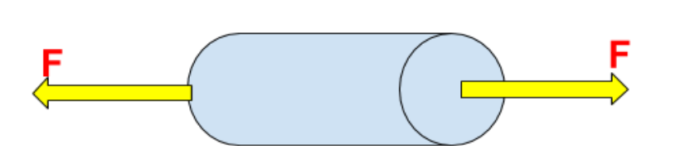

Fuente: Elaboración Propia
- Deformación: Es el aumento de longitud debido al esfuerzo generado de forma longitudinal.
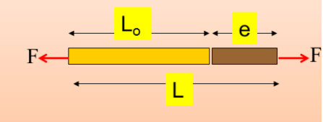

Fuente: https://www.monografias.com/docs110/elasticidad-materiales-solidos/elasticidad-materiales-solidos.shtml

